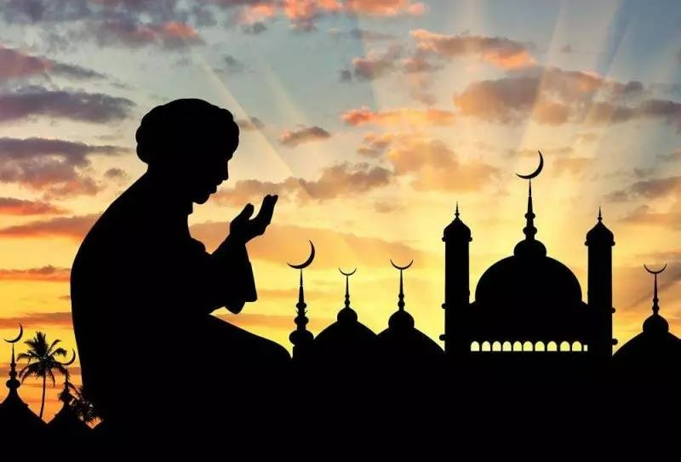
Literatura de inspiración religiosa
EL ISLAM
Significa “someterse, rendirse”
Es una religión monoteísta Abrahámica, de Oriente Medio, que unificó administrativa, económica y culturalmente la península arábiga, y promovió su expansión.
La organización política de la península está dada por la teocracia, es decir, que el liderazgo espiritual y autoridad política se reúnen en el Califa, encargado de difundir los intereses islámicos y difunde la fe mediante la Guerra Santa.
El iniciador del Islam es Mahoma (Muhammad; 570- 632), último profeta, después de Abraham y Jesús, quien a partir de estados meditativos y recogimiento cerca de La Meca (Arabia Saudita) recibe las revelaciones de la palabra de Alá (Allah: “El Adorado”), el único Dios, en el año 612. Para los musulmanes (creyentes islámicos) Mahoma es el restaurador de la Fe monoteísta de Adán y Abraham, que se había corrompido. Es el último y más grande profeta con virtudes que lo llevan casi a la perfección, pues se destacaba en aspectos espirituales, políticos, sociales y militares.
El calendario islámico se inicia desde la partida de Mahoma hacia Medina en el año 622. Esta partida es conocida como La Hégira.
E islam rige todos los ámbitos de la vida de un musulmán, puesto que el hombre es la más alta creación de Dios. Ellos consideran que todos los acontecimientos ocurren por la predestinación y el designio de Alá, pero a la vez el ser humano dispone de la voluntad para decidir y hacer su elección.
Creen en la resurrección y el día del Juicio final.
Para que se establezca la palabra de Alá, de forma clara y concisa, surgen dos textos sagrados: la Sunna, que es la suma de los Haddit (hechos, gestos y dichos del profeta Mahoma transmitidos en relatos, y El Corán.

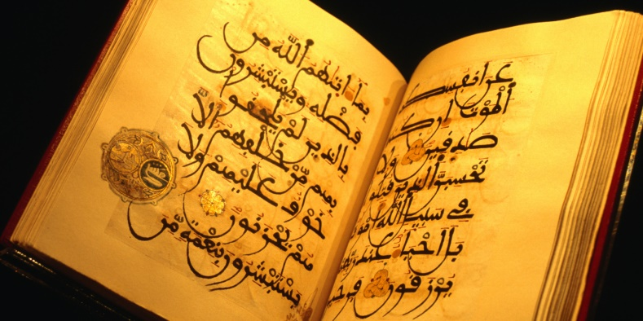
El CORÁN

El Corán o Al Qur’an significa
“La recitación”. Es el libro sagrado de los musulmanes que contiene la palabra de Dios Alá transmitida a Mahoma mediante las revelaciones del Ángel Gabriel.
El Corán está escrito en árabe y se compone de 114 capítulos o Azoras y un total de 6236 versos o aleyas. Su orden está basado en el tamaño (Aunque no con exactitud) y por inspiración divina.
Un musulmán tiene que aprender al menos algunas del Corán (las del Salat u oración). Quien recita todo el Corán de memoria se le llama hafiz. Mahoma era el primer hafiz.
Los musulmanes consideran que este libro sagrado es admirable por su poesía, belleza y perfección literaria debido a su origen divino. En cuanto a su clasificación literaria, mezcla narrativa y prescripción o normativa; combina epítetos y oraciones. El Corán oscila entre la rima y la prosa.
Antes de proceder a su lectura un musulmán debe realizar el ritual de limpieza. Por lo que queda expuesto que es imprescindible considerarlo con reverencia y se prohíbe reciclarlo, reimprimir o descartar copias viejas del texto.

Símbolos del Islam:
Consideran que las imágenes, los símbolos u objetos materiales de adoración van en contra del monoteísmo.
Los musulmanes muchas veces utilizan partes del Corán (Azoras) para decorar las mezquitas o sus casas, tapices y almohadones sin íconos o dibujos definidos.
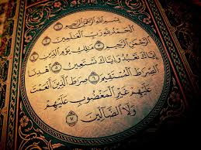
Colores normalmente utilizados son el rojo, blanco, negro y verde.
La caligrafía está asociada al arte geométrico del arabesco en las paredes y en los techos de las mezquitas así como en los textos escritos.

En arquitectura, la islámica ha influido en el mundo occidental desde edificios, fuentes y otras estructuras.
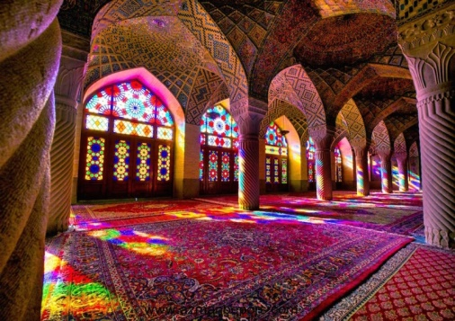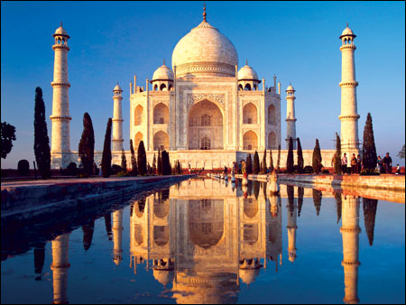

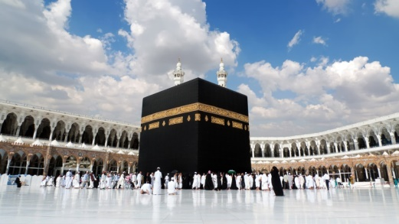
Edificios significativos:
-mezquitas:Templos de adoración y celebraciones religiosas.
- palacios de emires y califas.
-madrasas: centros de estudio del Corán

